Οδηγίες εξαγωγής τυποποιημένων βασικών πληροφοριών για περιοχές NATURA 2000 (Standard data form)

Βήμα 1^{ο}

Θα επισκεφτείτε το επίσημο site για τις περιοχές ΝΑΤURA 2000
http://natura2000.eea.europa.eu/#

θα σας οδηγήσει στο NATURA 2000 Viewer
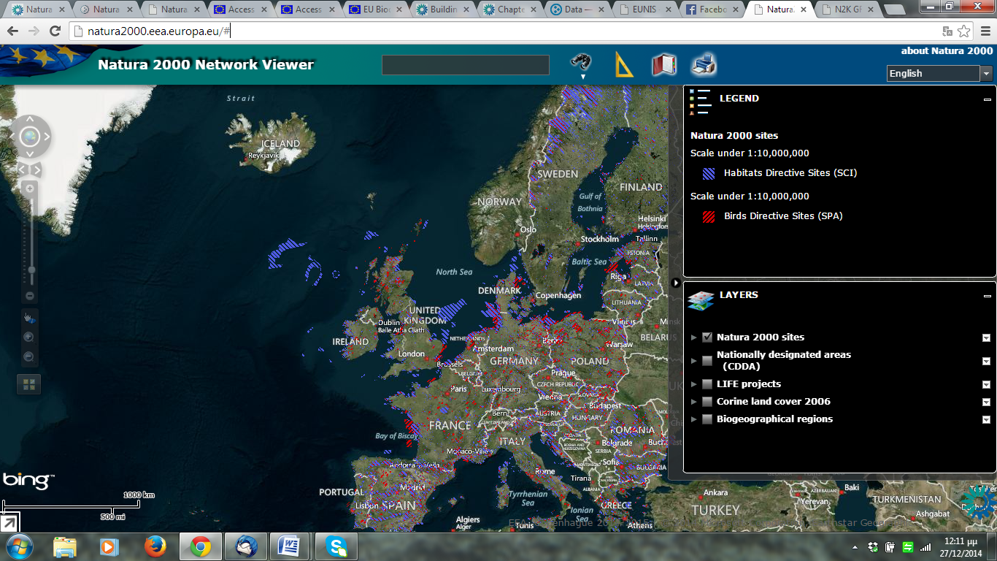

Βήμα 2^{ο}

Εστιάζετε στην περιοχή που σας ενδιαφέρει, για παράδειγμα ανατολική Κρήτη.
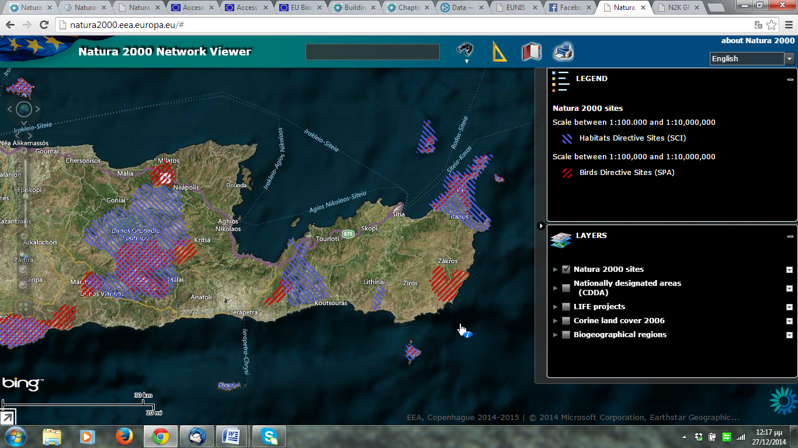

Βήμα 3^{ο}

Κάντε δεξί click στην περιοχή που με ενδιαφέρει, για παράδειγμα Ζάκρος
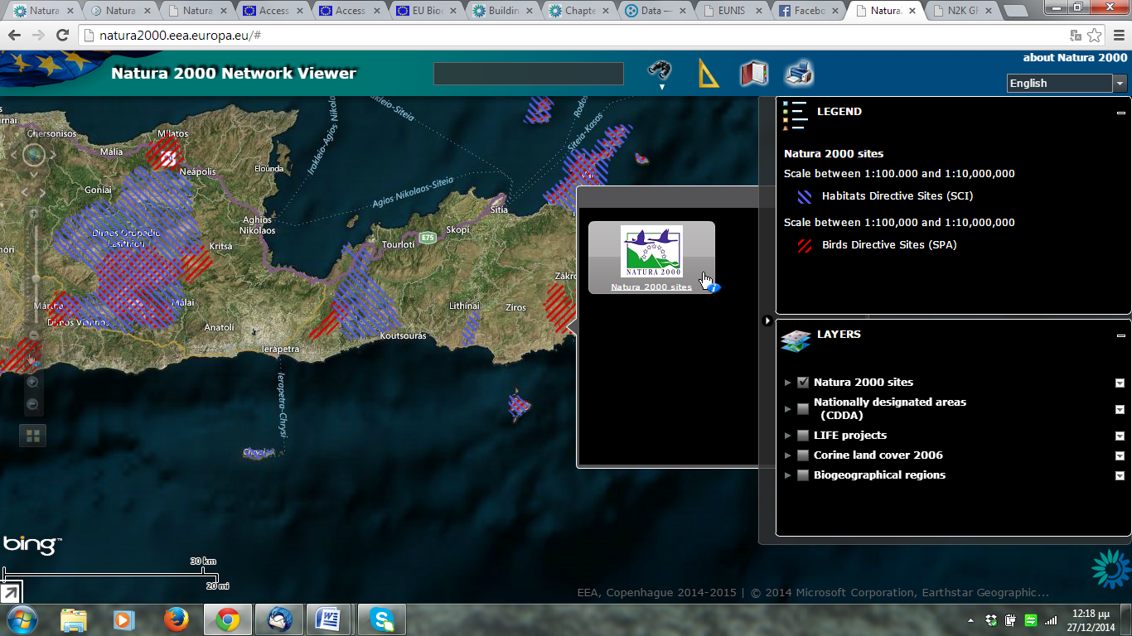

Βήμα 4^{ο}

Επιλέγετε

Βήμα 5^{ο}

Εμφανίζεται και επιλέγετε Standard data form.

Βήμα 6^{ο}

Εμφανίζεται η παρακάτω οθόνη και επιλέγετε Print Standard Data Form

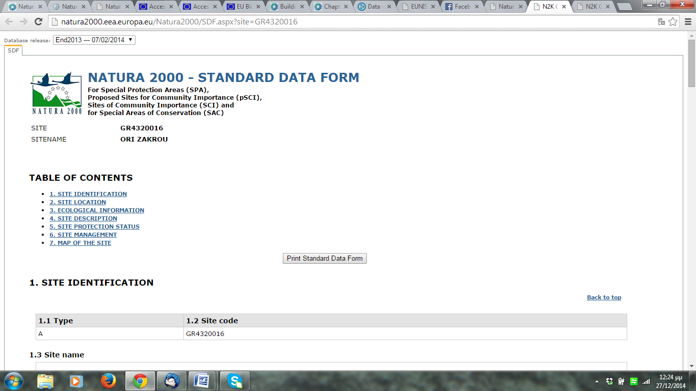

Θα πρέπει να σας εκτυπώσει ένα αρχείο με 5 σελίδες.

